Herrlisheim - Organisé par le CHDB de Bischwiller - Bischwiller Un prestigieux concert à l’église Saint-Arbogast

Samedi, plus de 200 choristes et 70 instrumentistes se réuniront pour un concert d’exception à l’église St Arbogast de Herrlisheim.
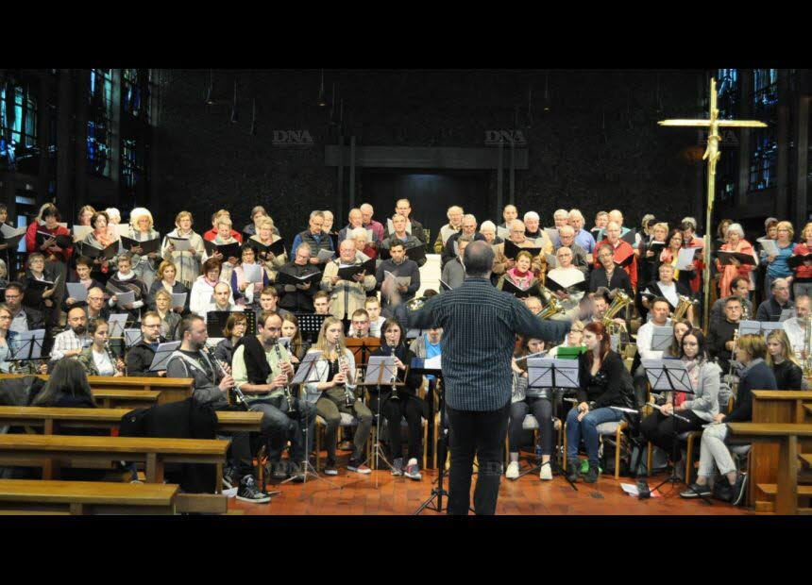Une dernière répétition avant le grand concert de samedi a eu lieu le 5 mai. Document remis
Choristes et de musiciens se sont réunis pour répéter et se préparer à un grand concert organisé par l’aumônerie catholique et l’Association A l’Écoute du Centre hospitalier départemental de Bischwiller (CHDB).
À l’origine de ce concert qui aura lieu samedi à 20 h à l’église Saint-Arbogast de Herrlisheim, l’aumônier du CHDB Jean-Marc Krauth, et André Lamblin, chef de chœur et musicologue. Ces derniers n’en sont pas à leurs coups d’essai et ont déjà organisé des rencontres chantantes dans différentes églises à Strasbourg dont certains à la cathédrale.

Six chorales
Ce concert sera étoffé de l’Harmonie Bord du Rhin de Roeschwoog, sous la direction de Thierry Buchel et de pas moins de six chorales : Chœur de l’Ill d’Illkirch, Voix-si… voix-là de Strasbourg, Chorenstra (Chœur des enseignants) de Strasbourg, Chœur de la Zorn de Geudertheim, Concordia 1850 de Saverne ainsi que la chorale Sainte-Cécile de Roeschwoog.
C’est un ensemble de plus de 70 musiciens et 200 choristes qui évoluera avec un programme varié cultuel et profane, alliant des chants et musiques d’origines japonaise, bretonne ou encore la célèbre œuvre du compositeur néerlandais Jacob De Haan Missa Brevis.
SAMEDI. L’entrée à ce concert prestigieux est gratuite, des dons pourront être effectués au profit de l’Association A l’Écoute et de l’aumônerie catholique du CHDB de Bischwiller durant le concert. Ce concert sera repris le 11 juin à 17 h à l’église catholique Saint-Urbain de Strasbourg-Neudorf (avenue Jean-Jaurès).

